Индивидуальный проект 1

Информационная безопасность

Волчок Кристина Александровна НПМбд-02-21

Содержание

## 1 Цели работы

Целью данного этапа является установка и настройка Kali Linux в виртуальной среде с использованием VirtualBox. Kali Linux необходим для проведения практических задач по тестированию на проникновение и обеспечению безопасности информационных систем. Установка этой системы в виртуальной машине позволит работать безопасно и изолированно от основной системы.

## 2 Этап 1. Установка Kali Linux

### 2.1 1. Загрузка образа Kali Linux

Для начала я скачала образ Kali Linux с официального сайта [Kali Linux](https://www.kali.org/). Kali Linux — это дистрибутив на базе Debian, который включает множество инструментов для тестирования на проникновение и обеспечения безопасности.

### 2.2 2. Установка виртуальной машины

Для установки Kali Linux я решила использовать VirtualBox, так как это удобный и бесплатный инструмент для создания виртуальных машин. На этом этапе я скачала и установила VirtualBox на свой компьютер.

### 2.3 3. Настройка виртуальной машины

После установки VirtualBox я создала новую виртуальную машину: - Выбрала тип операционной системы: Linux; - Указала версию: Debian (64-bit); - Выделила 2 ГБ оперативной памяти и 20 ГБ места на жёстком диске.

### 2.4 4. Установка Kali Linux

После загрузки ISO-образа Kali Linux в VirtualBox я запустила установку. Следовала стандартным шагам: 1. Выбор языка и региона. 2. Настройка сетевых параметров. 3. Настройка дисковой системы (использовала всё доступное место на виртуальном диске).

### 2.5 5. Завершение установки и первый запуск

После завершения установки я перезагрузила виртуальную машину. По умолчанию использовала следующие учётные данные для входа: - **Логин:** root - **Пароль:** toor

Теперь система готова к использованию и дальнейшим настройкам для проекта.

### 2.6 Скриншоты этапов:

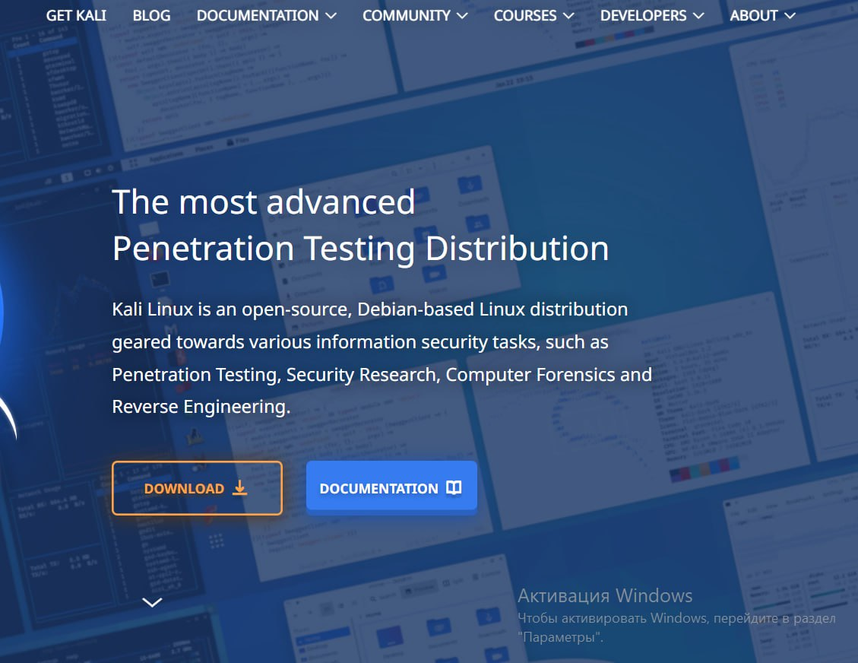

Установка VirtualBox

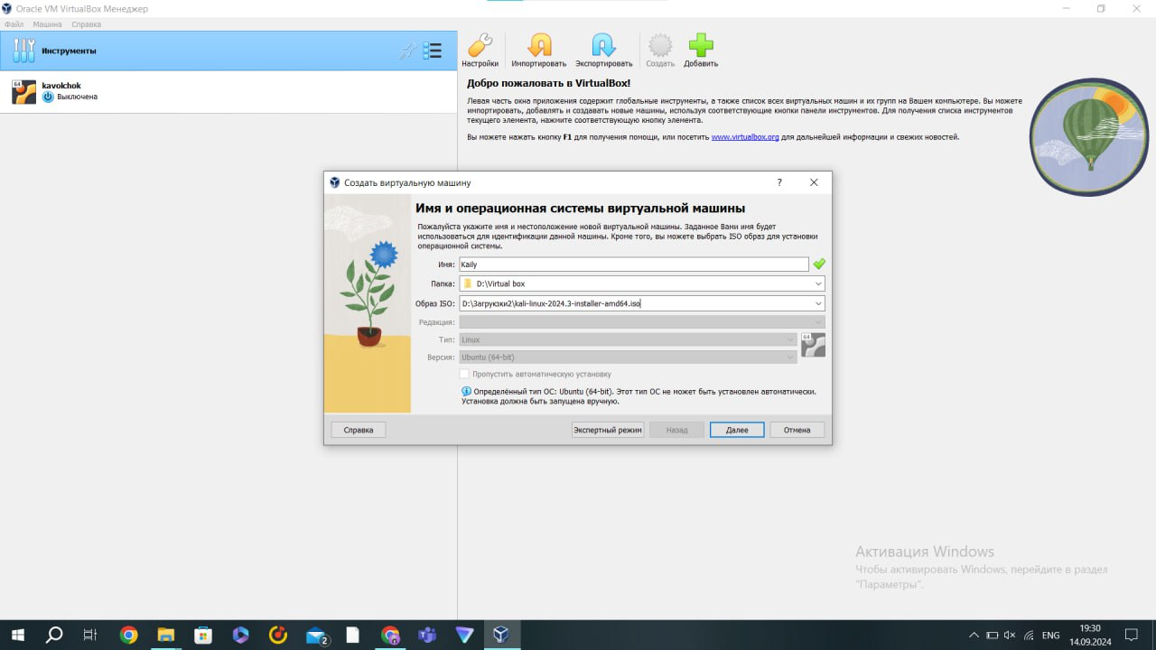

Настройка виртуальной машины

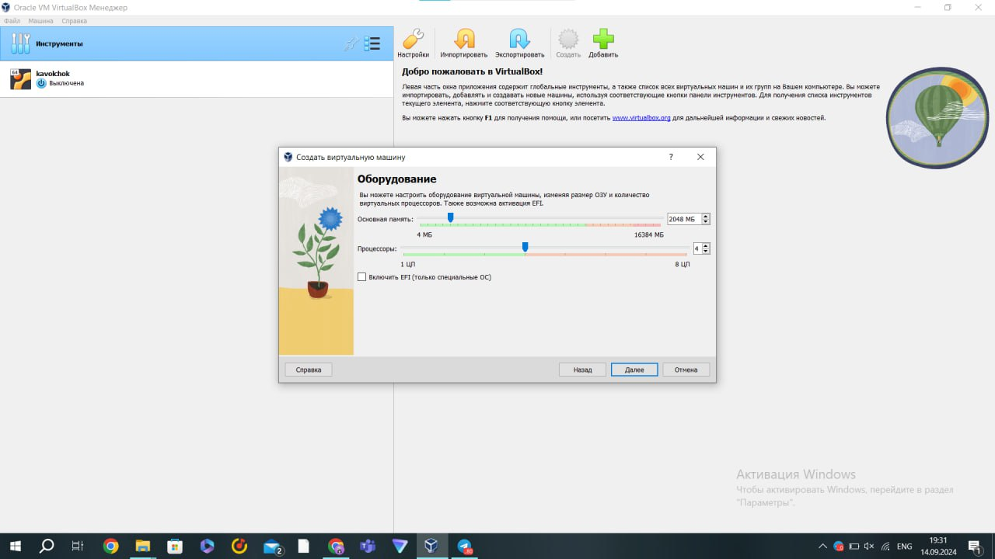

Настройка виртуальной машины

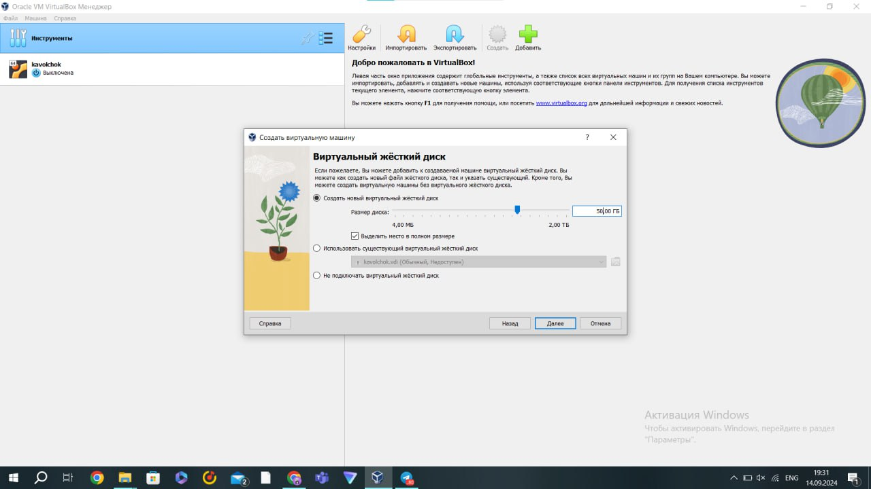

Настройка виртуальной машины

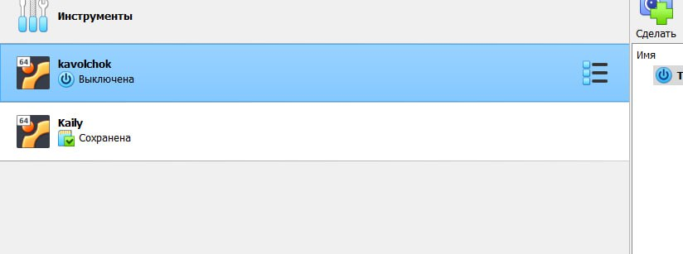

Загрузка Kali Linux

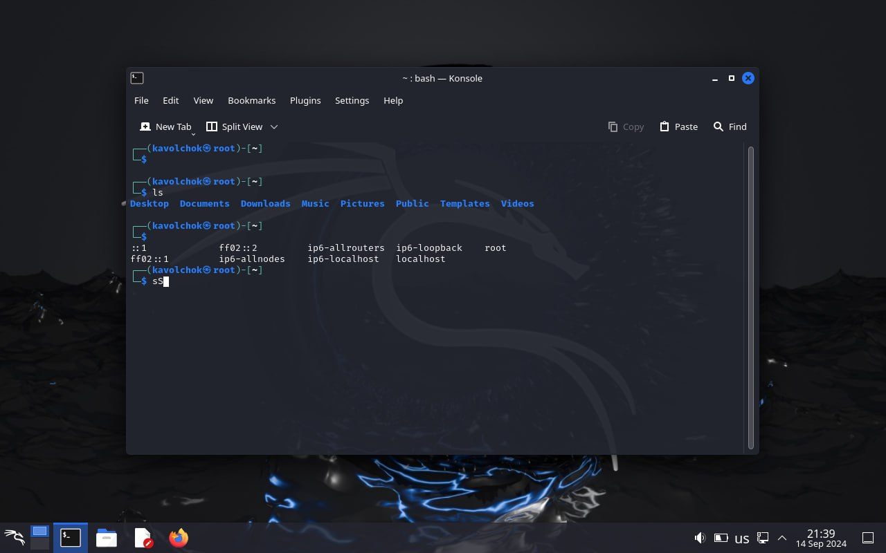

Изменение логина и пароля

## 3 Выводы

На этом этапе я успешно установила Kali Linux в виртуальную машину с использованием VirtualBox. Теперь у меня есть безопасная среда для выполнения последующих этапов проекта, связанных с тестированием безопасности. Виртуальная машина обеспечивает изоляцию от основной системы, что позволяет работать с инструментами Kali Linux, не подвергая риску основной компьютер.

Этап выполнен успешно, и все цели по установке системы достигнуты.